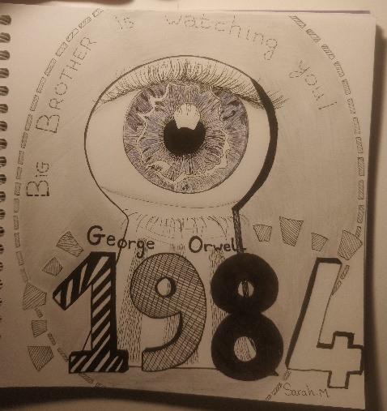

**Défi du mois de Novembre 2022 :** **réaliser un « Book Cover Double ». L’idée est de recréer la couverture d’un livre**



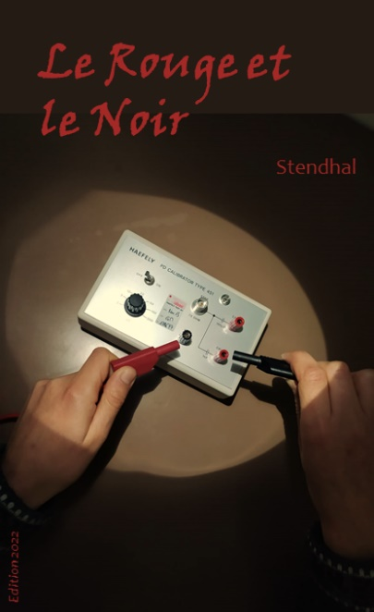

Sarah M. **Gagnante ex-aequo**

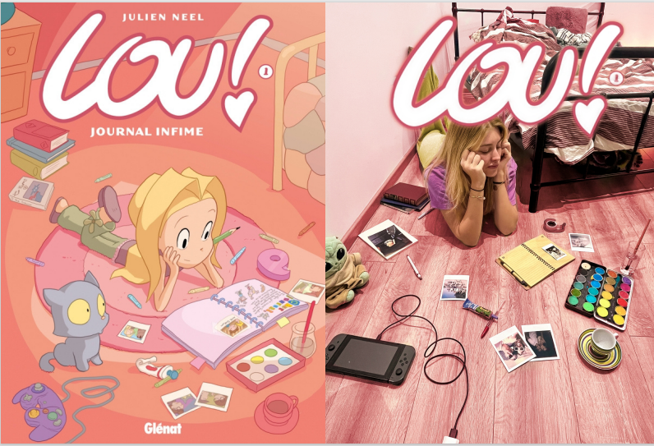

Dalia D.

Jane M.

Léa et Romane **Gagnantes ex-aequo**